Availability
- É a porcentagem de tempo em um dado período que sistema está disponível para cumprir suas funções.
- Vários componentes compõem um sistema distribuído e eles podem falhar, então para que um sistema tenha maior disponibilidade ele deve ser funcional mesmo quando um desses componentes falharem
- A quantidade de availability necessária depende muito do sistema, em sistemas críticos é necessário ter um alto nível de disponibilidade
- Downtime e Uptime: Downtime é a quantidade de tempo que o sistema fica offline ou não funciona corretamente e uptime é a quantidade de tempo que o sistema fica online e funciona corretamente
- Availability = Uptime / (Uptime + Downtime), onde uptime é o tempo que o sistema funciona corretamente e downtime é o tempo que o sistema está offline, ambos em um dado período
- É medido em nines em vez de porcentagem, se um sistema tem 99% de availability ele tem 2 nines, se 99.9% é 3 nines, etc.
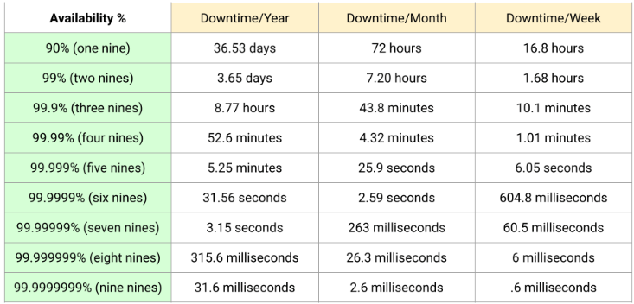
- Quando um serviço consiste de múltiplos componentes que podem falhar a availability total do sistema depende de como esses componentes são organizados, eles podem ser:
  - In Sequence: Availability (Total) = A * B, onde A e B são componentes em sequência (um chama o outro), se A e B tivessem 99.9% de availability a availability total seria de 99.8
  - In parallel: Availability (Total) = 1 - (1 – A) * (1 – B)), onde A e B são componentes paralelos (trabalhando em paralelo). Se A e B tem 99.9 availability seu total seria de 99.9999%
  - Dependências externas como APIs, banco de dados, redes, etc também entram nesse cálculo

High Availability
- É a capacidade do sistema permanecer funcional e acessível com o mínimo de downtime possível. Em boa parte dos sistemas 5 nines (5.25min de downtime por ano) é considerado high availability.
- O foco principal é ter o menor tempo de downtime possível, isso é alcançado por meio de arquiteturas, patterns e outras estratégias que servem a esse fim
- Características comuns:
  - Recuperação de falhas: O sistema continua operando mesmo que alguns componentes falhem
  - Recuperação rápida: As falhas são recuperadas rapidamente e de maneira automática
  - Load Balacing: São usados load balancers para não sobrecarregar um componente
  - Monitoramento e detecção de falhas: Uso de health check e sistemas de alerta
- Componentes comuns:
  - Redundância: Múltiplas instâncias de componentes do sistema para evitar single point of failure
  - Failover: Mecanismo que transfere o workload de um componente para uma réplica caso ele falhe
  - Load Balancer: Distribui o trafego entre os componentes para evitar sobrecarga
  - Replicação de dados: Mantém cópias do estado do sistema em vários nós para evitar single point of failure de data sources
  - Clusterização: Executar serviços em um cluster com nós de réplica que são usados para redundância
  - Sistemas de monitoramento e alerta: Sistemas como Grafana que ajudam a detectar e corrigir falhas e sistemas de alerta de falhas

Fault tolerance
- É a capacidade de um sistema continuar operacional mesmo após a falha de um ou mais componentes. Um componente com fault tolerance fará com que falhas não causem interrupção
- Em tese um sistema pode atingir high availability sem fault tolerance se ele quase nunca sofrer com falhas em nenhum de seus componentes, porém quanto mais complexa a topologia, maior a chance de falhas.
- Estratégias e características:
  - Redundância: Múltiplos componentes fazem a mesma função para evitar single point of failure
  - Detecção de falhas: Health check e outras estratégias que monitoram componentes para detectar falhas
  - Recuperação automática: O sistema se ajusta para compensar falhas
  - Isolamento: Falhas são contidas para não afetar todo o sistema
  - Graceful Degradation: Se o sistema não puder operar totalmente ele reduz funcionalidades em vez de parar
  - Failover: Se um componente falha outro assume seu lugar automaticamente
  - Replicação de dados
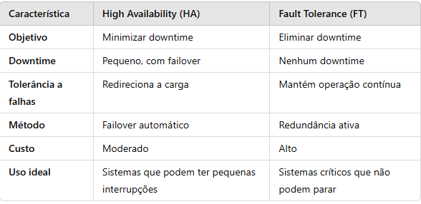

Patterns e componentes

Redundancy
- Consiste em duplicar ou adicionar componentes extras para que quando um componente falhe o outro consiga suportar o sistema, aumentando a tolerância a falhas. Existem dois tipos de redundância:
  - Passiva: Apenas alguns dos componentes estão ativos e os componentes extras são usados como backup para que caso um dos principais falhe eles assumam o workload
  - Ativa: Vários componentes estão ativos e trabalham em simultâneo para executar uma atividade, caso ocorra uma falha em um dos componentes ativos outro componente ativo assume o workload do que falhou
- Redundância não é suficiente, é necessário ter mecanismos para detectar e alertar sobre falhas, para fazer isso normalmente são usados testes health check constantemente.
  - Failover: Quando falhas são detectadas, os componentes problemáticos são substituídos (na abordagem passiva) ou a carga de trabalho é automaticamente redirecionada (na abordagem ativa)

Replication
- É um pattern ligado a armazenamento de dados (databases, message brokers, etc), que envolve ter várias cópias do mesmo dado armazenadas em locais (nodes) diferentes, em caso de falha de um node os dados podem ser lidos de um node diferente,
- Master: O nó principal que recebe todas as operações de escrita e pode processar algumas leituras, dependendo da configuração
- Slave: São os nodes que replicam as alterações do master e recebem apenas operações de leitura
- As topologias são:

Master-Master
- Dois ou mais nodes atuam como masters em simultâneo, aceitando tanto leitura quando escritas e cada instância de master replica as escritas para os demais de maneira coordenada
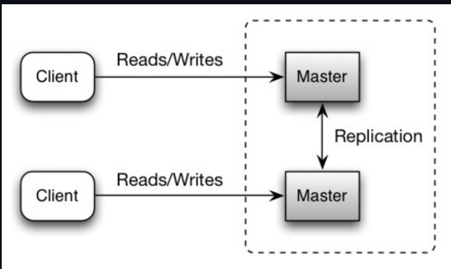
- Vantagens:
  - Alta disponibilidade: Quando um dos node masters falha outro master pode assumir seu workload ou o seu workload pode ser dividido entre os masters operacionais imediatamente
  - Distribuição de leituras e escritas é mais eficiente, sendo possível usar um load balancer para distribuí-las entre as réplicas
- Desvantagens:
  - Conflitos: Podem ocorrer conflitos de escrita onde dois masters alteram o mesmo dado. Podendo ser necessários mecanismos para resolver esses conflitos
  - É necessário ter um load balancer ou alterar a lógica da aplicação para saber em qual das réplicas os dados serão escritos
  - Ou a consistência entre os nodes é fraca ou a latência das escritas são maiores devido à necessidade de sincronização

Master-Slave
- O node master serve para leitura e escrita, quando ocorre uma escrita ele faz a replicação para todos os nodes slave ou para alguns nodes slave que vão replicar para outros nodes slave
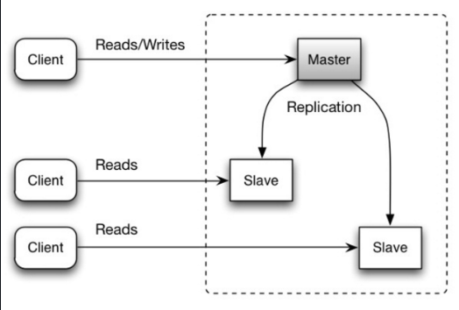
- Se o master falhar, o sistema pode operar apenas em leitura até que uma réplica seja promovida a novo master, dependendo do mecanismo de failover adotado
- Vantagens:
  - O node master tem uma menor carga já que leituras são na maioria das vezes distribuídas aos slaves
  - Maior availability de leitura e facilidade de backup já que slaves podem ser usados para isso
- Desvantagens:
  - Será necessário ter lógica adicional para promover/provisionar um novo master em caso de falha do master ativo
  - Pode haver atraso na replicação o que causará leituras desatualizadas
  - Quanto mais slaves, mais replicação é necessária o que pode levar a uma alta latência para replicação em todos os nodes

Desvantagens gerais de replicação
- É possível que dados sejam perdidos caso o master falhe antes dos dados serem replicados para os outros nodes
- Especialmente replicação sync, nem tanto em replicação async, se muitas escritas são feitas os nodes slave gastarão muito tempo com replicação e não poderão atender tantas requisições de leitura
- Aumenta necessidade de hardware e complexidade

Fail-Over
- É um pattern de availability que garante que um sistema pode continuar a funcionar no evento de uma falha. Envolve ter um componente ou sistema redundante que automaticamente tomará o workload do componente principal quando ele falhar
- É similar à redundância, mas enquanto a redundância foca em ter componentes de backup disponíveis em caso de falha, o failover consiste em alternar entre os componentes quando ocorre a falha.
- Existe um componente de primário, responsável por processar as requisições, e um componente secundário, que está preparado para assumir o workload caso o primário falhe (esse componente pode ou não processar requests dependendo da topologia)
  - O componente principal é monitorado por falhas e se ele falhar o secundário é ativado para tomar seu workload, isso permite continua funcionando com pouca disrupção
- Pode ser implementado de várias formas como:
- Active-passive: O componente ativo (primário) envia heartbeats para o passivo (backup). Se o ativo deixar de enviar os heartbeats dentro do período esperado, o passivo assume o IP do ativo e passa a processar as requisições. Apenas o ativo pode processar tráfego.
  - O tempo de downtime até o passivo se tornar ativo depende do seu estado: se ele estava hot (pronto para assumir imediatamente) ou cold (precisa ser inicializado antes de assumir a função).
  - Também pode ser chamado de master-slave failover, devido às similaridades
- Active-active: Todos os componentes processam tráfego simultaneamente, dividindo a carga. Se um deles falha, os outros assumem sua carga automaticamente.
  - Também pode ser chamado de master-master, pela similaridade
  - Se os servidores forem públicos, o DNS precisará conhecer os IPs públicos de ambos. Se forem internos, a aplicação que se comunica com os componentes (normalmente um load balancer) precisará conhecer os IPs de ambos
  - Não existe um componente primário ou secundário, todos são equivalentes

Desvantagens
- Cria maior complexidade no hardware e operacional (precisa de monitoramento e automação nos componentes)
- Downtime: O tempo de downtime até que um componente secundário tome o workload do primário pode ser muito alto para alguns casos de uso
- Sincronização de dados:
  - Active-passive: Se a replicação dos dados entre os componentes não for em tempo real, pode ocorrer perda de dados caso o primário falhe antes da sincronização com o secundário.
  - Active-active: Pode ser desafiador garantir que todos os nós tenham uma visão consistente dos dados, especialmente em sistemas distribuídos.
- Em active-active os nodes podem perder a comunicação entre si e assumir que o outro falhou e continuarem a processar trafego de maneira independente o que pode causar conflitos e inconsistências, para evitar isso normalmente é usado um terceiro componente para intermediar
- Potencial desperdício de recursos:
  - Em active-active se a carga não for bem distribuída um nó pode acabar sendo sobrecarregado enquanto outro fica com pouca carga
  - Em active-passive o componente de backup ficará inativo consumindo infraestrutura sem ser utilizado
- Custos: Além do custo em hardware e infraestrutura poderá ser necessário ter licenças de software para os componentes redundantes
- Perda de sessão: Será necessário implementar session stickness ou usar fonte de dados externas e tornar o componente stateless para que quando um componente assuma o workload de outro a sessão do usuário se mantenha

